HAJDEMO PONOVITI KAKO ULJEPŠATI PROSTOR BORAVKA…

ZADATAK:

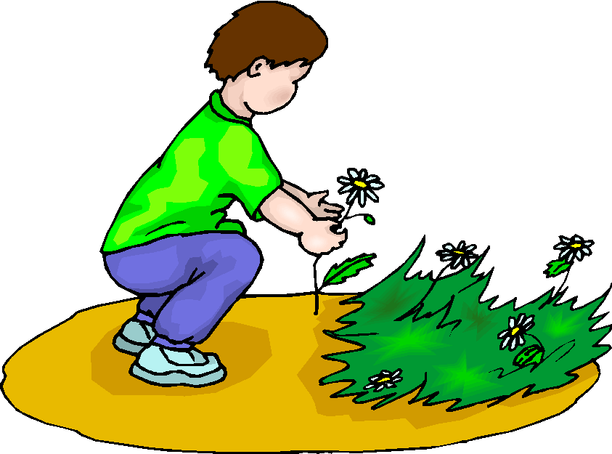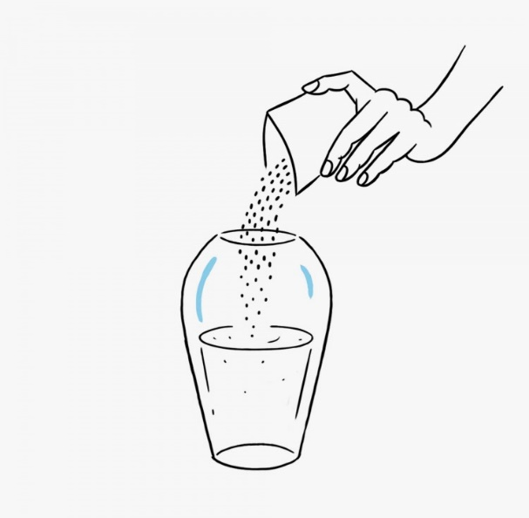
NABERI BUKET CVIJEĆA NAPUNI VAZU VODOM

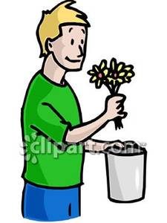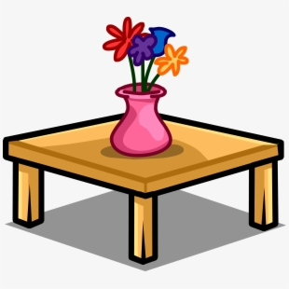
STAVI CVIJEĆE U VAZU I STAVI VAZU DA UKRASI STOL.

